Самый лучший выигранный бой – это бой, который не состоялся.

Очередной открытый урок права со старшеклассниками Ярковского района состоялся 11 декабря 2019 года в актовом зале администрации.
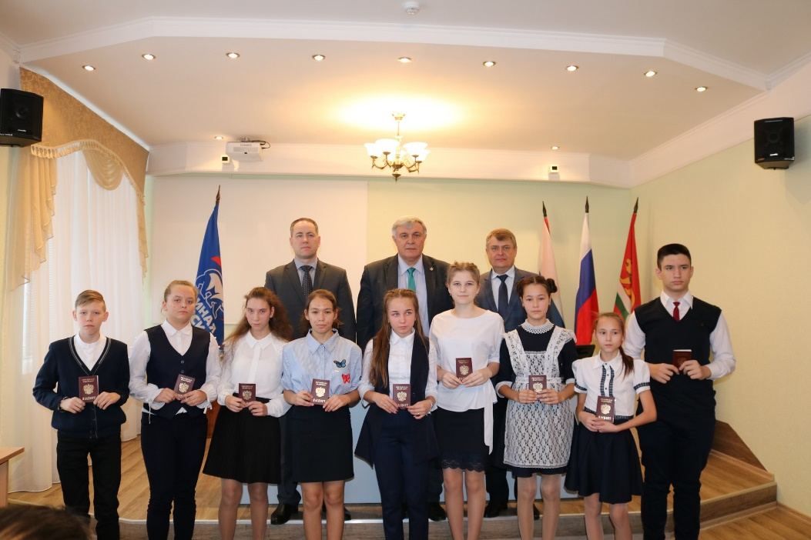
Традиционное проведение урока было несколько изменено: в самом начале глава администрации Е.М. Золотухин, председатель районного суда В.А. Тольков и исполнительный директор ТРООВ ТюмГУ В.В. Ивочкин торжественно вручили паспорта гражданина Российской Федерации девяти школьникам. Ребята получили напутствие от руководителей, которые отметили, что паспорта вручаются накануне 26-й годовщины принятия Конституции РФ.
От имени организаторов выступил исполнительный директор Тюменской региональной общественной организации выпускников ТюмГУ В.В. Ивочкин. Валерий Викторович назвал партнёров программы, раскрыл цели и задачи проводимого мероприятия; рассказал о реализации Тюменским государственным университетом программы 5-100.

О качестве преподавания в ВУЗе говорит тот факт, что многие выпускники, после получения диплома, сделали успешную карьеру: В.В. Якушев, Министр строительства и ЖКХ Российской Федерации; А.В. Моор, Губернатор Тюменской области; А.Ю. Некрасов, начальник Главка Генеральной прокуратуры России; В.Н. Фальков, ректор ТюмГУ; А.А. Кликушин, председатель Судебного состава Судебной коллегии по гражданским делам Верховного Суда Российской Федерации; Н.М. Добрынин, президент ТРООВ ТюмГУ, Заслуженный юрист Российской Федерации, доктор юридических наук, профессор; Е.П. Стружак, Министр Правительства Москвы, руководитель Департамента труда и социальной защиты населения города Москвы.

Выступающий проинформировал о предстоящей в апреле 2020 года очередной, XVI, Всероссийской научно-практической конференции и пригласил собравшихся принять участие в традиционном творческом конкурсе «Как нам обустроить Россию? (посильные соображения)».
Присутствующие получили информационную брошюру «Дети вправе...», информационную листовку о специальностях и направлениях обучения в ТюмГУ.
О практике рассмотрения дел о привлечении к уголовной ответственности несовершеннолетних в Тюменской области слушателям рассказал председатель Ярковского районного суда В.А. Тольков. Владимир Александрович привёл практические примеры рассмотрения уголовных дел в отношении несовершеннолетних на территории Ярковского района, отметив, что в 2019 году их было 4, причём 2 дела рассматривались в отношении одного и того же несовершеннолетнего.
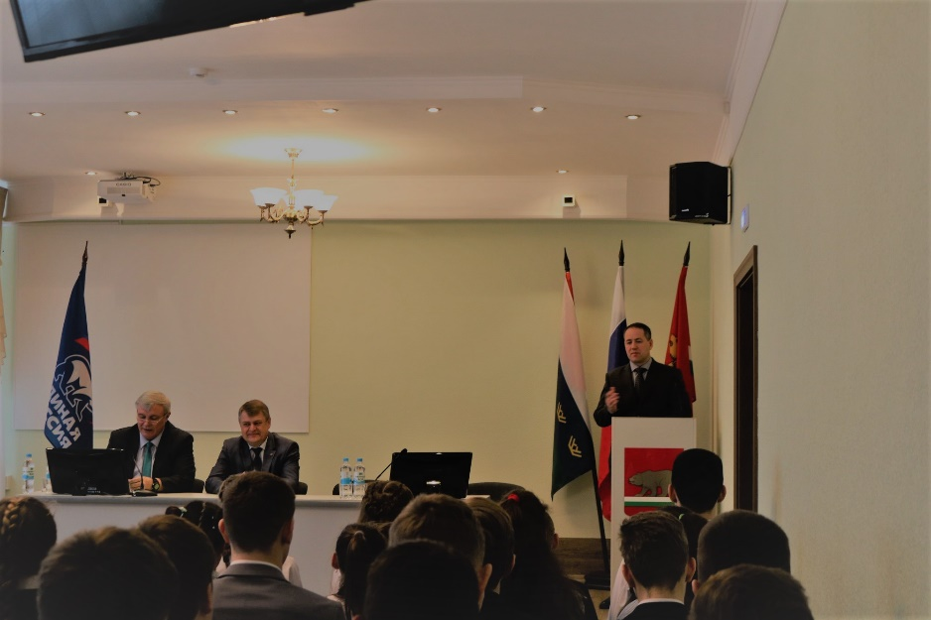
Приводя примеры рассматриваемых преступлений, председатель суда отметил, что государство старается не доводить уголовные дела до лишения свободы малолетних преступников, ограничиваясь мерами превентивного характера и только в том случае, когда все эти меры исчерпаны, выносятся приговоры, предусматривающие лишение свободы.
Наиболее часто ребята совершают такие виды преступлений, как хищение, грабёж, угон транспортных средств, побои. Особой строкой выступающий выделил преступления, связанные с насильственными действиями сексуального характера; предостерёг от возможного участия в различных обществах в интернете, когда казалось, бы простое посещение того или иного сайта может привести к тяжёлым последствиям.
Ярковские школьники не остались равнодушными слушателями и задали докладчику различные вопросы: о превышении пределов необходимой обороны, сколько всего дел рассмотрено судом, как поступить в случае нарушения общественного порядка малолетним мальчиком, как будут судить гражданина другой страны за совершённое преступление, как стать судьёй, как часто совершают преступления несовершеннолетние на территории района? Отвечая на вопросы, касающиеся превышения пределов необходимой обороны, Владимир Александрович привёл слова древнекитайского мыслителя: «Самый лучший выигранный бой – это бой, который не состоялся».
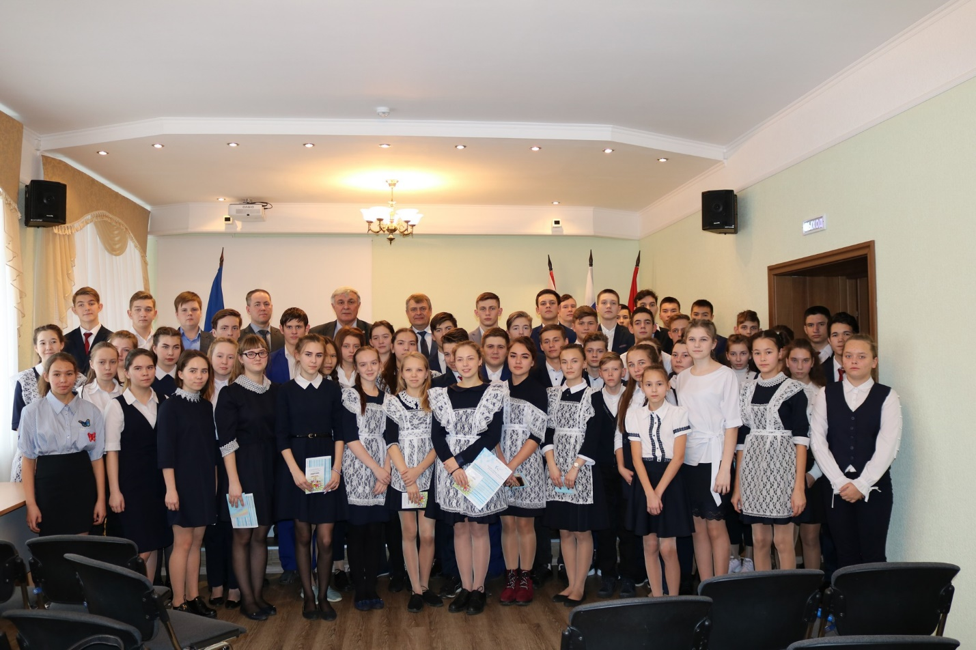
После завершения урока разговор с председателем суда продолжился в индивидуальном порядке.

